Česká Wčela.

Číslo 18 Milá mi zem poswátná, kterauž zowu wlastí, Dne 19. května 2014
milé mi lůno wážné, kde odpočíwají
ostatky sláwy české.
J.Kamenický.

*****************************************************************************************************



Projev Lenky Procházkové v Praze dne 7. 5. 2014

Vzpomínky na budoucnost

Lenka Procházková

V příloze posílám text projevu, se kterým jsem vystoupila na shromáždění občanů dne 7. května v prostoru Hlavního nádraží v Praze. Shromáždění začínalo krátce po druhé hodině a konalo se v podchodu vedoucím k nástupištím u pamětní desky věnované mužům, kteří padli v posledních dnech války při obraně nádraží. Shromáždění bylo v řádném termínu ohlášeno na Magistrátě hl. města a v předstihu jsme si také u provozovatele nejbližšího kiosku domluvili elektrické připojení reproduktorů a mikrofonu.

První dva řečníci přečetli své projevy, pak zazněla z nahrávky Krylova píseň „Pochod Gustapo“ a k mikrofonu jsem přistoupila já. Začala jsem číst svůj příspěvek, ale po chvíli byl program narušen několika muži v černých uniformách, kteří požadovali, abychom prostor vyklidili.

Vnímala jsem toto vyrušení jen kulisově a pokračovala v proslovu. Kameraman opustil své stanoviště, nechal zapnutou videokameru na stojanu a šel „narušitelům“ vysvětlit, o co se jedná a že akce byla ohlášena. Kolemjdoucí se zastavovali, a když jeden z uniformovaných mužů chtěl zaclonit kameru, udělali kolem ní ochranný kruh.

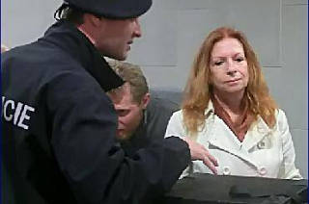

Lenka Procházková – Vzpomínky na budoucnost

Pokračovala jsem v proslovu, pouze jsem zvýšila hlas, aby moje slova byla v hluku zřetelná. Pak přišli další uniformovaní muži – přivolaní členové státní policie a žádali, abychom akci ihned ukončili. Když jsme odmítli, odpojili nás od elektřiny. Takže už jsme jen mlčky zavěsili trikolóru a černou stuhu k pamětní desce. Na stuze je napsán stručný vzkaz padlým: „Chybíte nám, fašismus se vrací!“

Státní policisté nám pak při vzrušeném dohadování vysvětlili, že je přivolala soukromá ochranka pronajímatele prostor na nádraží. Naše ohlášení na magistrátu prý neplatí, neboť prostory nádraží jsou soukromé a podle „domovního řádu“ se tam nesmí nic konat bez schválení pronájemce. Tím je jakási italská firma či společnost. Zbytek projevu jsem tedy dočetla improvizovaně v parčíku u Poslanecké sněmovny.

Fašismus je slovo, při kterém mrazí. Slovo, které znamená surovosti, nelidskosti, organizované násilí. Znovu se to vrací. Ne jenom v ozvěně ale v plné síle, rehabilitované počtem příznivců, kteří ten smrtící virus už zase šíří světem.

Jsme užaslými svědky toho, že i demokraticky zvolení politici sázejí na fašisty jako na dostizích a svým hecováním je ženou po trati. Kam? Čemu mají sloužit ti jezdci smrti?

Sedíme u počítačů a ohromeně hledíme na snímky lidí zavražděných v Oděse. Z videí je zřejmé, že útočníci vraždili s vášní… Jednu sekvenci jsem si musela pustit opakovaně, abych rozeznala, co dělají ty dívky, sklánějící se nad něčím na dlažbě. Zprvu to působilo téměř jako piknik, pak jsem poznala, že plní lahve benzínem. Vypadaly pracovitě a vesele, to je málo, přidej! hecovaly se, zatímco lidé uvěznění v hořícím domě už skákali z oken. A pak jsem si s děsem přečetla komentář českého novináře, který od svého psacího stolu vytipoval v zuhelnatělých ostatcích obětí v Oděse ruské agenty…

Ovšem i naše tzv. veřejnoprávní média trestuhodně rezignovala na objektivitu a převzala roli tlampačů. Je to nejen zbabělé a bezectné ale také nesmírně riskantní. Cesta, po které se naše média vydala, je úzká jako ostří nože. Tím, že před veřejností obhajují extrémní postoj západních politiků a jejich spolupráci s fašistickou juntou, se pracovníci médií podílejí na záměru vytvořit z Ukrajiny vojenské nástupiště.

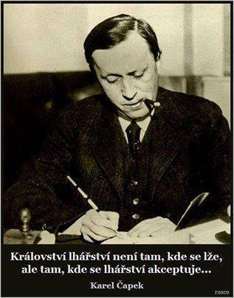

Masírují nás k pocitu, že je to neodvratné a snaží se obrátit naši nenávist proti zástupnému viníkovi. Média, která si platíme jako veřejnou službu, nás bombardují vládní propagandou.

Naši politici se totiž, až na výjimky, v této krizi chovají jako klony řízené dálkovým ovladačem. Předpokládají, že i my jsme ztratili vlastní rozum. Že už nedokážeme rozlišovat. Že nemáme paměť. Podle sebe soudí i nás, mají za to, že už jsme taky jen klony. Lhostejné klony, které necítí odpovědnost za stav světa. Jenomže to je omyl.

Mnoho občanů ČR už přestalo vnímat hlásnou troubu státní televize a hledají autentické informace o ukrajinské tragédii na internetu. Pravdu nikdy nelze utajit. Nelze ji utopit. Pokaždé se znovu vynoří, tak jako se nám znovu a znovu budou vynořovat před očima snímky spálených lidí v Oděse. Našich bližních. Ten strašlivý obraz pravdy už nikdy nezmizí ze seznamu zločinů proti lidskosti a jméno Oděsa, stejně jako kdysi Guernica, se stane mementem i pro děti našich dětí. Pokud ovšem tento svět překoná zhoubný virus…

„Žádný člověk není ostrov sám pro sebe, každý je kus nějakého kontinentu, část nějaké pevniny. Jestliže moře spláchne hroudu, je Evropa menší, jako by to byl nějaký mys, jako by to byl statek tvých přátel nebo tvůj. Smrtí každého člověka je i mne méně, neboť jsem část lidstva. A proto se nikdy neptej, komu zvoní hrana. Zvoní tobě.“ (John Donne)

A proto se nikdy neptej, komu zvoní hrana

Zvoní tobě

Verše anglického básníka ze 17. století použil Ernest Hemingway jako moto ke své knize „Komu zvoní hrana“, která se odehrává v době španělské občanské války. Když jsme se o této epopeji evropských dějin učili ve škole, připadalo mi, že jsou to události velice, velice staré. I druhá světová válka mi připadala jako cosi vzdáleného, jako něco, co už se nikdy nemůže opakovat.

Fotografie mého dědečka s vybledlou trikolórkou přes růžek pro mě byla zárukou, že lidská statečnost dokáže zvítězit i nad plány ne lidí. Dnes už jsem mnohem starší než byl můj dědeček, když ho gestapáčtí nelidé při výslechu umučili k smrti, a moje někdejší jistota, že fašismus je navždy vymýcený a postavený na pranýř, ta jistota je pryč. Kostlivec znovu ožil, celé zástupy kostlivců táhnou krajinou, řinčí řetězy a se smíchem plní lahve benzínem.

Zítra budou mít naši politici perný den. Už teď se učí proslovy, kterými uctí památku těch, co v posledních dnech války padli v boji proti fašismu. A pozítří, o čem budou řečnit pozítří? A jaké dohody a závazky podepíšou? Poslechněte si jejich slova a zapamatujme si je. Uchovejme nahrávky. Archivujme noviny, které šíří etnickou nenávist. Budou potřebné v příštím Norimberském procese.

Shromažďovat důkazy o zradě demokracie však nestačí! Přestaňme mlčet a společně přinuťme k odpovědnosti ty, které jsme zvolili jako své zástupce. Zakažme jim obcovat s ďáblem!

Už mluvím dlouho a vlaky, ke kterým pospícháte, na vás nepočkají. Nastupte a odvezte si zážitek z tohoto setkání do svých domovů a měst. Buďme aktivní, protože teď je to na nás! Čas, který ještě máme k dispozici, se krátí…

***

Vrcholná drzost vrchnosti
Pavel Havlíček
Zpráva z médií - 14. května 2014
www.ceskatelevize.cz/ct24/domaci/272653-cd-chteji-tisice-po-pozustalych-sebevrahu-a-zaroven-vyplaceji-miliony/
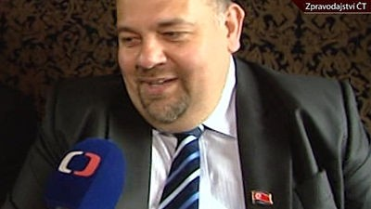
Vypasený novopečený pan generální ředitel ČD Daniel Kurucz na slavnostní projížďce salónním vozem Ferdinanda d'Este. Škoda, že nejel do Sarajeva.
Přímo klasickou ukázkou výsměchu všem slušným občanům je chování Českých drah v případu sebevraždy zpěvačky Ivety Bartošové.
Vyžadování finančních náhrad po pozůstalých sebevrahů je vrcholně nemravné a neetické.
O tom, jak těžce to prožívají jedni z nich, jimž se takto zabil otec, vypráví shora uvedená reportáž ČT.
Nebýt těchto náhodných informací, nikdy bychom se nedozvěděli, jaké u nás máme zákony a interní předpisy, a jak nemorálně se dokážou chovat čelní představitelé takového bolševického molochu, jakým jsou České dráhy. Je totiž všeobecně známo, že ředitelství ČD bylo vždy skládkou nejhorších stranických papalášů, jejich manželek a hnízdem zlodějů, a tuto svou pověst zjevně neporušuje ani dnes.
Typický pro tuhle situaci byl onen odznáček KLDR, který si současný generální ředitel ČD Daniel Kurucz "zapomněl" na klopě saka při slavnostní cestě salonním vozem Františka Ferdinanda d ‘Este.
Je to zároveň příklad bohorovnosti a rozmařilosti, s jakou si vyplácejí své statisícové platy a miliónové zlaté padáky, aby pak vymáhali směšné částky na nešťastných pozůstalých, truchlících nad ztrátou svých nejbližších.
Ohánět se v tomto případě zásadou "řádného hospodáře" je nejenom nesmyslné, ale i neslýchaně drzé a zpupné, což je typická vlastnost novodobých zbohatlíků, kteří se nám tím jen smějí do očí.
Jakoby nám tím chtěli říci: "Chtěli jste kapitalismus? Tak tady ho máte, tak koukejte makat, držte hubu a koukejte poslouchat své šéfy, jimiž jsme tu vždycky byli my, a také jimi zůstaneme - na věčné časy, a nikdy jinak!".
Současný generální ředitel ČD se ničím neliší od svých předchůdců, a jakékoli žvásty podobného druhu, jako ten o řádných hospodářích, si tento kozel zahradník může strčit za klobouk. Jeho jméno nám tak může maximálně pomoci radou, jak klít a přitom nehřešit, a to inovační nadávkou: "Kuruczifix!" v případě nespokojenosti se službami ČD.
Nemůžeme se proto ani divit, že ztráta v osobní dopravě vloni dosáhla téměř 1,8 miliardy korun proti 517 miliónům v roce 2012.
Dokud budou ČD s námi hrát betla s takovými esy, jako Zeleným a Žaludou bez kulí, pak nikdy nedostanou tito zloději červenou.
A jakpak by se ostatně v Českých drahách nekradlo, když náměstkem pro ekonomiku je zde Pavel Krtek, což je přece znamenitý tunelář.
Pak se ani nemůžeme divit tomu, že „ombudsmanem“ ČD může být třeba i bývalý ředitel ZOO Praha Petr Fejk, který rovněž odtud odešel s dvaapůlmiliónovým zlatým padákem.
Vždyť kdo jiný by se tam o ty krtky a hraboše lépe staral, že?

Manžel Samkové odhalil šokující detaily o Okamurovi. Tomu neuvěříte

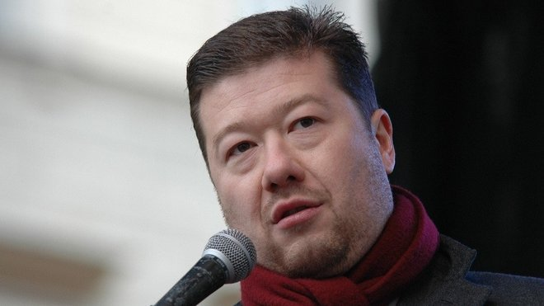
Tomio Okamura FOTO: Lukáš Henzl, EuroZprávy.cz

12. května 2014 EuroZprávy.cz
Praha - Manžel známé advokátky Kláry Samkové, spisovatel a novinář Pavel Skramlík, ve svém článku na blogu iDnes.cz odhaluje zákoutí plánů předsedy hnutí Úsvit Tomia Okamury. Jak sám říká, nehodlá uvádět spekulace, ale pouze fakta, a vrcholem snah Okamury je podle něj zájem o místo prezidenta, prý za podpory Andreje Babiše.
Celý text vznikl v reakci na události z minulého týdne, kdy Kláru Samkovou, lídryni kandidátky ve volbách do Evropského parlamentu, Okamura požádal, aby odstoupila. "Je to věru trpká story, která uvede skeptiky české politické scény do ještě větší deprivace. A optimisty, že Okamura je "novým člověkem v politice a svěžím větrem", do hluboké frustrace," píše Skramlík.
Dodává, že nehodlá spekulovat, ale uvádět pouze fakta, neboť byl některým událostem nablízku. "Pan Okamura, chlapec japonsko-korejsko-moravského původu, má obrovské ambice, které příliš nekorespondují s jeho vzděláním a reálnými schopnostmi. Není "novým člověkem" v politice, ale akcelerovaným klonem současné pokleslé tradice české politické kultury. Okamura je jen sofistikovanějším případem pragmatického manipulátora, jenž je sám manipulován," uvádí spisovatel.
Následně poukazuje na plány Tomia Okamury: "Vrcholem snah je být prezidentem České republiky. Na Hnutí Úsvit mu vůbec nezáleží. Vytvořil ho pouze jako platformu, z níž se odrazí do nejvyššího patra české politiky. Má devět členů, nemá prakticky žádnou strukturu. Ale už v něm zahájil čistku," píše.
"Odrovnal místopředsedu Jaroslava Nováka, svého dlouhodobého přítele, kvůli dluhům a exekucím. Dávno o nich věděl. Nyní odkrágloval Kláru Samkovou, jedinou veřejně známou osobnost, kterou postavil do čela kandidátky voleb do EP. Mohla by ho přerůst a její renomé bylo břevnem v oku jeho partnerů. Okamura si vzal za záminku advokátskou kauzu, o níž nejméně měsíce předem věděl, neboť Samková ho sama informovala. Přitom nešlo o nic kriminálního," šokuje Skramlík.
Pravdu tak mají podle něj ti, kteří označují Okamuru za populistu a politického kariéristu. "Pravda je skutečně o mnoho horší, než se domnívají ti, kteří vycházejí z veřejně dostupných zdrojů. Úsvit se řítí politickou scénou jako naprosto bezkoncepční subjekt. Někdejší strana VV je proti tomu projekt hlav ze Silicon Valley. Pardon, jeden koncept tam je. Okamura chce být prezidentem a nikdo ho z jeho vlastních řad nesmí ohrozit. Nechce členskou základnu, chce všechno rozhodovat sám," popisuje novinář s tím, že se "Okamura zákulisně propojil s Hnutím ANO a jeho lídrem Andrejem Babišem."
Podle něj o tom doposud nikdo nevěděl¨, ale i Babiš má prý jistý plán. "Vykuchá šéfa ČSSD Sobotku na kauze OKD. Ten bude muset rezignovat. Rozpadne se koalice. Na podzim budou předčasné volby. Vyhraje je ANO a Andrej Babiš se stane premiérem. Čas bude plynout a přijde prezidentský plebiscit. S podporou Babiše by ho měl vyhrát Okamura. Jako jeho pimprle," tvrdí Skramlík.
Závěrem odhaluje, co bylo za celou kauzou, která stála Samkovou místo na kandidátce. "Jednoduchá záležitost. Okamura to připravoval několik týdnů a netajil se tím. Jen nevěděl jak na to. Samková odkoupila od České spořitelny pohledávku a pak ji zase prodala, resp. vymohla. Mimosoudní dohodou. Bývalá zaměstnankyně její advokátní kanceláře J. M., asistentka, kterou Samková vyhodila, protože podváděla při fakturaci, udělala si z prostorů AK Klára Samková svou sexuální bázi, základnu pro prodej erotických pomůcek a kradla klienty pro sebe (přičemž nebyla advokátkou s příslušnými zkouškami), ukradla domumenty, s nimiž začala obchodovat. Předtím se snažila Samkovou vydírat. Prodala ukradené dokumenty Českému rozhlasu, který na to přistoupil," popisuje Pavel Skramlík.
Okamura prý o všem věděl předem. "Využil této příležitosti, aby Samkovou odkrágloval. S rétorickým balastem, jak on tvoří novou českou politiku v duchu nejvyšší čistoty a nedopustí žádná podezření vůči svým lidem. A tak se lídr Hnutí Úsvit rozhodl Samkovou odrovnat, alespoň v českém rozměru, nejspíše na pokyn Babiše. Ahoj Andreji..." dodává.
Sám Okamura na tento text již stihl zareagovat a pro Právo vše popřel s tím, že nic z toho nevěděl.

Lukáš Kňazovický, EuroZprávy.cz

Bartákův žalobce: Tlačili na mě, ale já nejsem žádná loutka

Radek Nohl

Státní zástupce Dušan Táborský se rozhodl odvolat proti zprošťujícímu rozsudku v kauze exministra Bartáka.
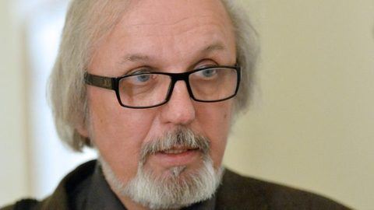

Státní zástupce DušanTáborský se proti verdiktu odvolá. Foto: ČTK

15. května 2014 - Aktuálně.cz

Státní zástupce Dušan Táborský se hned po vynesení rozsudku v případě bývalého ministra obrany Martina Bartáka rozhodl odvolat.
Kauza, v níž si podle žaloby měl říct Barták o úplatek ve výši pět milionů dolarů, tak ještě nekončí.
Táborský v rozhovoru říká, že na něj lidé, kteří s bývalým ministrem k soudu chodili, vyvíjeli tlak.
"Však jste viděli, jací svalnatí lidé tam seděli a nedívali se na mě přátelsky," uvedl mimo jiné Táborský. K důkazům, které bude chtít u soudu předložit, se ale vyjadřovat nechtěl.
Jste přesvědčen o vině obou obžalovaných?
Mé přesvědčení nadále trvá, o čemž svědčí to podané odvolání. Bude dobré, když o celé věci rozhodne další právní instance, tedy vrchní soud.
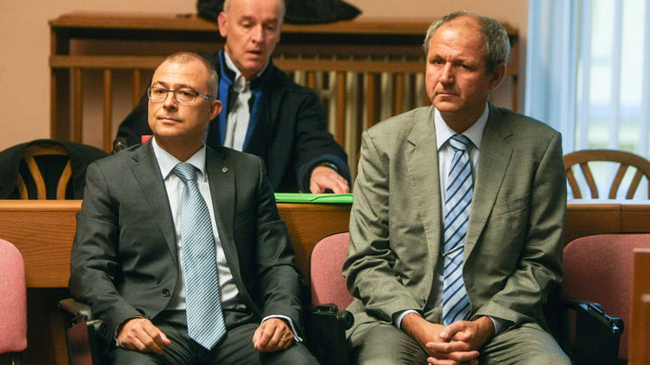
Martin Barták a Michal Smrž. Foto: Vojtěch Marek

Soudce konstatoval, že důkazy byly nedostatečné. Máte ještě nějaké další?
Považuji za naprosto neseriózní se vyjadřovat k vyjádřením pana soudce. Nota bene když řekl, že se o skutkové situace obšírně vyjádří ve svém vyhotoveném rozhodnutí, čili je předčasné předjímat jakékoliv závěry.
A podle vás jsou ty důkazy dostatečné?
Podívejte se, to vše rozvedu v podaném odvolání. Teď nejsou namístě silná slova. Realitu respektuji, reagoval jsem na ni podaným odvoláním. A uvidíme, co napíšu do odvolání a jak se s tím vypořádám.
Jeden z obžalovaných se již teď chce bránit za jakousi újmu, kterou cítí.
Není to nějaká forma nátlaku, abych nepodal odvolání? Já nevím. Po celou dobu jste slyšeli, pokud jste byli přítomni, jak byl označován státní zástupce, jakými silnými slovy. Dokonce jeden z obžalovaných se dneska
Neobáváte se nějaké žaloby proti vám?
Já jsem již jednu žalobu měl, občansko-právní, která byla stažena. Kdybych se bál, tak ani nevyjdu tady na ulici. Však jste viděli, jací svalnatí lidé tam seděli a nedívali se na mě přátelsky. Kdybych se bál, tak bych asi musel být neviditelný.
Na vás byly vyvíjeny nějaké tlaky?
Nebyly, ale to jsou takové tlaky, jdete po chodbě a stojí tam svalovci. Jako na povel, když někdo něco řekl, tak tam hlučeli. Já nejsem trénovaný, nemám žádné bojové umění, jsem v nevýhodě a nemám ani žádnou ochranku.
Je možné po takové době získat nové důkazy, které by kauzu ještě zvrátily?
Nic není nemožné.
To chápu, ale ten okruh svědků se přeci jen už zmenšil.
Já jsem nedělal nějaký mediální tyjátr, ale to, co se tady dělo, ukazovalo, kdo má jaký vliv. Přijel jsem z dalekého severu, nikdo za mnou nestojí, nikdo mě neřídí, jak bylo naznačováno, že jsem nějaká loutka.

